Схема
границ земельного участка
для размещения нестационарного торгового объекта, расположенного ул. Максима Горького, севернее земельного участка с кадастровым номером 61:54:0081601:16 г. Миллерово, Ростовской области

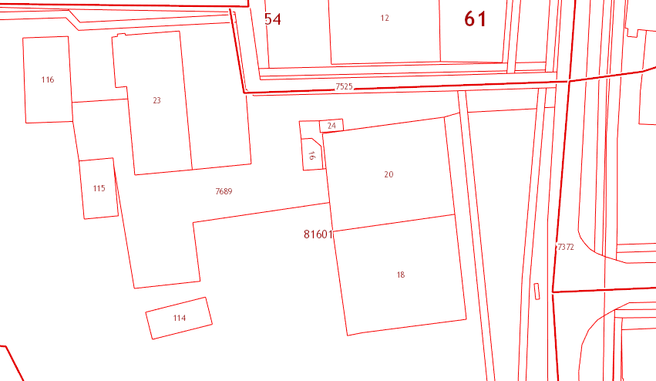

Описание границ земельного участка:

от точки 1 до точки 2 – 4 метра
от точки 2 до точки 3 – 3 метра
от точки 3 до точки 4 – 4 метра
от точки 4 до точки 1 – 3 метра

